一年级上册数学期末试卷（一）

一、填一填（ 42分）
1 、
 |  | 6 |  |  | 3
 | 2 |  |  | 8

2、画画填填。
■■■■■■■■■＿＿＿ 9+（ ）=10
△△△＿＿＿＿＿＿＿＿ 3+（ ）=9
○○○○○＿＿＿＿＿＿ 5+（ ）=8
3、 6前面一个数是（ ），后面一个数是（ ）。
4、 和8相邻的两个数是（ ）和（ ）。
5、 比5大比10小的数有（ ）。
6、 ○○○○○○○○○○ ○有（ ）个，△有（ ）个。
△△△△△△△ ○比△多（ ）个，△比○少（ ）个。

7、 的上面画△ 的下面画○
的左面填8 的右面填6

8、在○里填＜、＞或=
10○8 6○6 8○6+1 4-4○0
5+4○10 10-3○8 7-3○2+3 6+3○7+3
9、在□里填上合适的数
□＞9 6＋３＜□ 9－２＞□ 7＜□＜10
□＞8＞□ 6+□=10－2 8+□=8－□
10、写出四道得数是5的算式：
□○□=□ □○□=□
□○□=□ □○□=□
二、直接写出得数（10分）
4+2= 9-3= 4+5= 6-3= 7+0=
4-4= 6+4= 7-6= 10-5= 2+8=
7+3= 4+4= 3+5= 0+9= 10-8=
8-4= 7-2= 5+5= 10-2= 6-1=
三、每次画5个○，分成不同的两堆（4分）
（＿＿＿＿＿ ＿＿＿＿＿） （＿＿＿＿＿ ＿＿＿＿＿）
四、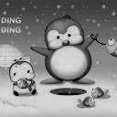找朋友 8分
7－3
2＋7

2＋8
8－4

5－5
1＋9

6＋3
1－1
- 数一数，填一填。（4分）、
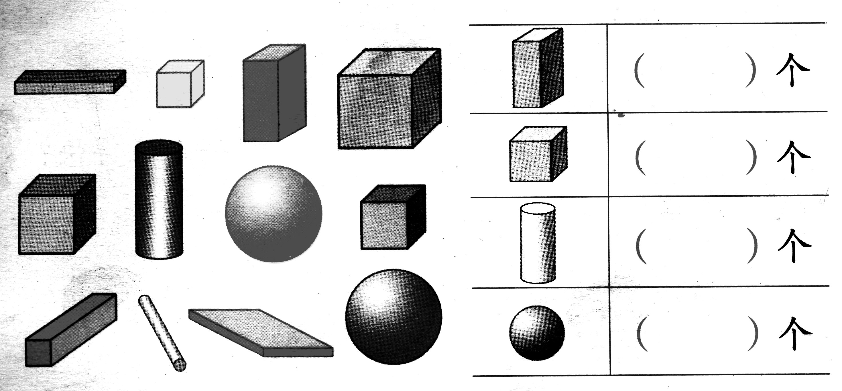

六、比一比，填一填。（10分）
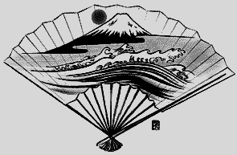

1、大的画“√”，小的画“○”。 2、高大的画“√”，矮的画“○”。
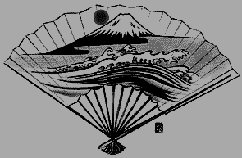
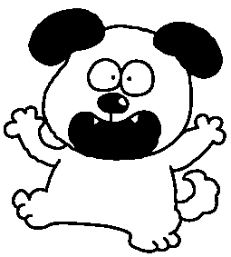

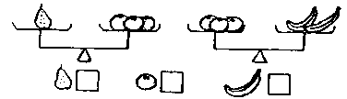
3、最短的画“√”，最长的画“○”。 4、最轻的画“√”，最重的画“○”。
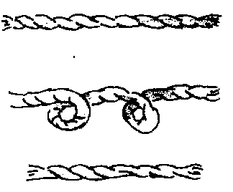

5、○△★○△★○△★○-- 下面应画哪一个图形，在正确答案的□里打√。
○ △ ★
□ □ □
七、列式计算（22分）
1、 ☆☆☆☆☆☆☆ ☆☆☆ ◆◆◆◆ ◇◇◇◇
□+□=□ □-□=□ □+□=□
□+□=□ □-□=□ □-□=□
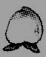
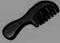
2
？只
10只
？把

□○□=□ □○□=□
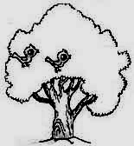
又飞来了5只，现在一共有多少只小鸟（3分）
3、

□○□=□

4、把9个○分成两堆，写出4道算式。（4分）
○○○○○○○○○

○ = ○ =

○ = ○ =

5、同学们排队，小华说：我前面有3个同学，后面有5个同学。这一排一共有多少个同学？（3分）
（完）

一年级上册数学期末试卷（二）
年级：一年级 科目：数学 考试时间：90分钟
题号 | 一 | 二 | 三 | 四 | 五 | 六 | 总分
得分
一、填一填。（每空⒈5分，共30分）
1、划一划。（划去多余的o)
4 | 7 | 5 | 8 | 6 | 9
oooo  oo  oooo | oooo  oo  oooo | oooo  oo  oooo | oooo  oo  oooo | oooo  oo  oooo | oooo  oo  oooo
2、 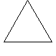 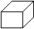 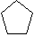
①、从左数， 排在第（ ）； 排在第（ ）。
②、从右数，（ ）排在第4；（ ）排在第6。
3、
0 |  |  |  |  | 5
9 |  |  |  |  | 4

4、什么也没有用（ ）表示。
5、画 3： 。
画 比 多2个： 。
6、在Ο里填上“＞”“＜”或“＝”。
5Ο3＋2 10－7Ο4
6＋2Ο8－1 5＋2Ο9
7、分类（是同一类的圈起来）
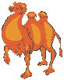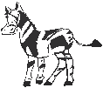
二、小法官判案（对的打“√”，错的打“×”）（5分）
1、比3多4的数是6。（ ）
2、与8相邻的数是7和8。（ ）

3、 不是圆柱。（ ）
4、□ ○ △ ☆ ，○排第1。（ ）
5、 这两根绳子不一样长。（ ）
三、我是计算小能手。（15分）
9－2＝ 1＋6＝ 10－7＝ 3＋4＝ 5＋4＝
10＋0＝ 10－5＋4＝ 1＋3＋6＝ 9－9＝
8－8＋7＝ 9＋1－4＝ 5－3＋6＝
9－8＋2＝ 8－7＋7＝ 4＋5－2＝
四、看图回答问题。（7分）

有( )个， 有( )个， 有( )个 ， 有( )。
( )和( )一样多。
五、百变超人。（13分）
1、
3 |  | 2
 | 5
6

2、 10 4 3 5
5
7
7
9
3、 ＋5＝7 9－ ＝4 －4＝ 3
6－ ＝ 0 －3＝6 7＋ ＝10
六、看图形，列算式（30分）
1、△△△ ？
10
－ ＝
2、○○○ ○○ ○○○○
？
＋ ＋ ＝
3、

＝
4、
＋ ＝ － ＝

＋ ＝ － ＝
5、○ ○○
○ ○
○
○○ ○
＝

一年级上册数学期末试卷（三）

题号 | 一 | 二 | 三 | 四 | 五 | 总分
得分
一．口算题（18分）
4+7= 15－5= 10+3= 12－6= 11－3=
16－8= 12－9= 15－7= 5+8= 7+6=
3+9= 0+11= 14－6+7= 11－2+7=
8+5－7= 5+7+4= 6+3+9= 13－7－6=
二．填一填。46分（每空1分，第4小题排顺序共2分）
1．个位上是9，十位上是1，这个数是（ ）。
2．13前面第三个数是（ ），后面的第二个数是（ ）。
3．16的个位上是（ ），表示（ ）个一，十位上是（ ），表示（ ）个十。
4．在3、5、8、11、7、20、19、13中，一共有（ ）个数，从左边起，7排第（ ），第4个数是（ ），这几个数中，最小的数是（ ），最大的数是（ ），按从小到大的顺序排列：____ ____ ____ ____ ____ ____ ____ ____

5．13
－8
+4
－8
+5
+9
－6
+7
－4
+9
+8

3
6．

有（ ）个，△有（ ）个， 有（ ）个， 有（ ）个，（ ）最多，（ ）最少。
7．（ ）+4 > 8 9－（ ）< 3 6+（ ）〈 （ ）
8．（ ）+（ ）=（ ）+（ ）=（ ）+（ ）=13
（ ）－（ ）=（ ）－（ ）=（ ）－（ ）=9
三．从8、15、9、17中选出3个数写两道加法算式和两道减法算式。（4分）
__________________________ ________________________
__________________________ ________________________
四．小蚂蚁找娃娃。（12分）
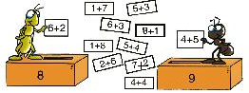

五．看图列式。（20分）

1． 2．
？

12个

=
=
3．
=
？
=

= =

4． 5．
- ☆
- ☆

- ☆
- ☆

= = = =
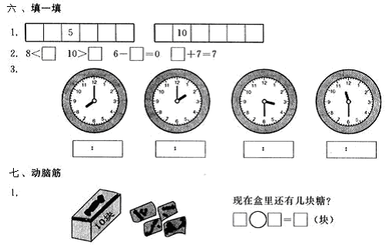

一年级上册数学期末试卷（六）
时间：40分钟
- 写门牌。
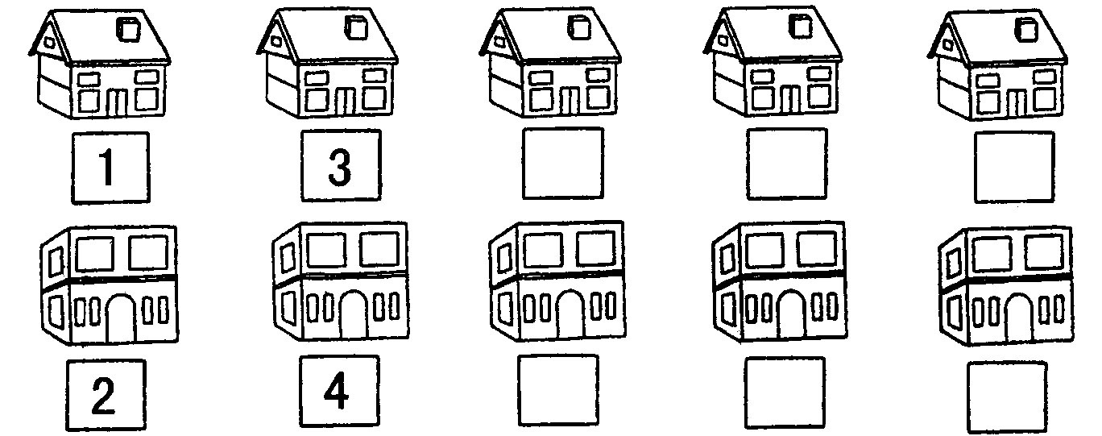

二、重的画“√”。轻的画“○” 2、长的画“△”，短的画“十”。
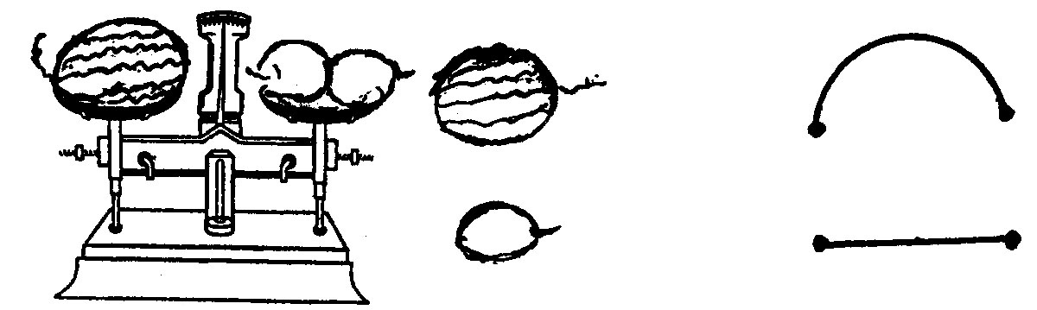

三、连线。
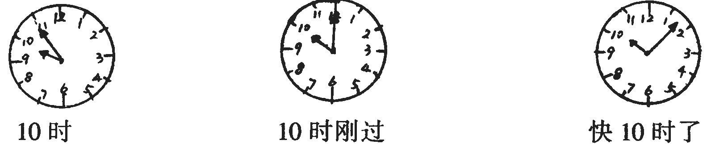

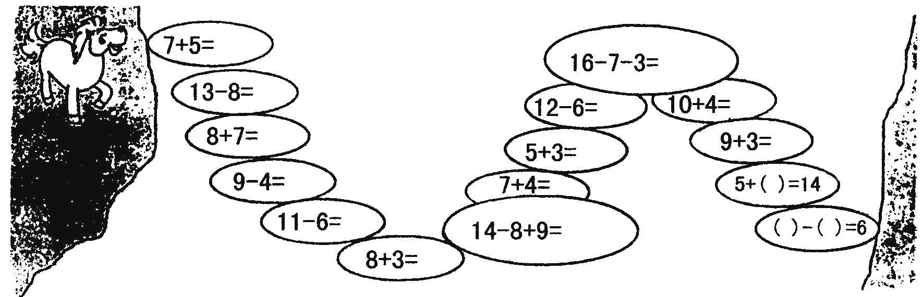
四、小马过河。

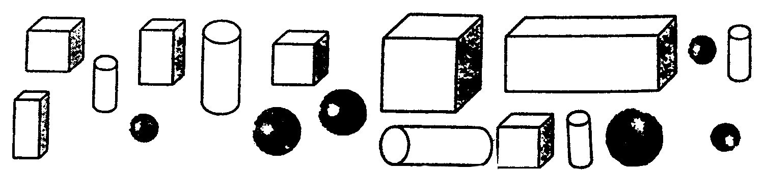
五、

正方体 | 圆 柱 | 长方体 | 球
（ ）个 | （ ）个 | （ ）个 | （ ）个
（1）圆柱和球一共有（ ）个。 （2）长方体比正方体少（ ）个。
□○□=□

□○□=□

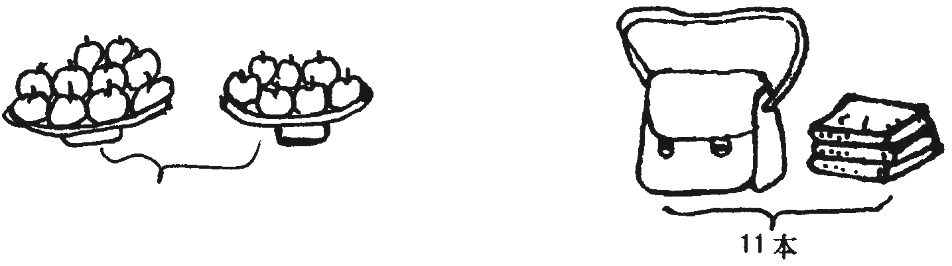
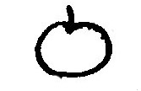
六、
□○□=□

□○□=□

一共有（ ）个 书包里有（ ）本书

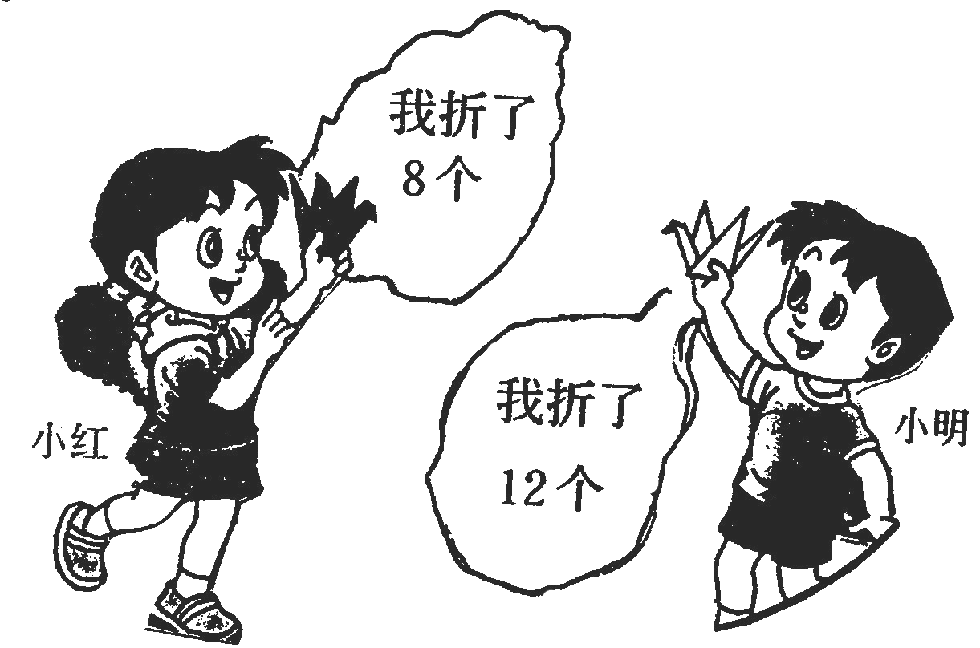
七、
□○□=□


小红再折（ ）个 就和小明的一样多。

一年级上册数学期末试卷（七）
- 计算：
  - 口算：24%
7+7= 9+5= 3+13= 14+0+4=
6－2= 0+10= 5+7= 13+5－2=
15－3= 18－8= 19－0= 2+11－3=
12+7= 2+13= 6+12= 17－10+8=
16－6= 9+6= 8+7= 0+9+2=
9－9= 6+8= 6+4= 11+3+2=
  - 竖式计算：8%
1４ 16 7 5 18 7 19 8
+５ －10 + 6 + 4 －６ + 11 － 9 + 6
——— ——— ——— ——— ——— ——— ——— ———

- 看图列式：6%

○○○ ○○  ○○○ ○○ |  | - ■ □□□□□  ■ ■ ■ □□□□
□○□○□=□ □○□=□
- 填空：
  - 填数：8%
11 |  | 15 |  |  |  | 20 | 19 |  |  |  |  | 14 |  | 16
2、概念：10%
个位上是0，十位上是2，这个数是（ ）。20里面有（ ）个十。
18里有（ ）个一和（ ）个十。12里有（ ）个一。
13这个数，十位上是（ ），个位上是（ ）。
（ ）个一和（ ）个十合起来是17。
10个一是（ ）。

- ○里填上>、<或=：8%
20○8 5+7○8 4+4○18-18 19-2○11+3
12○13 10-4○13 8+4○9+8 2+3○9-8+14
- 在○里填上+或-：8%
3○7=10 7○4=11 13○2=11 7○6=13
14○5=19 0○9=9 14○14=0 ８○８=16

5、填□：8%
□+7=19 □+5=8 □+4=12 □-3 < 4
9+□=18 16-□=12 8+□=10 9 < □+5
- 18、8、10三个数，写出四个算式：4%
□+□=□ □-□=□
□+□=□ □-□=□
- 讲讲算算：16%
1、  和  共有17个 2、10朵  6朵

有5个 有？个 和一共有？朵
算式：__________________ 算式：__________________

3、 有14辆 4、△△△
△△△
开走了3辆 还剩？辆 ▲▲▲▲ 一共有？个
▲▲▲▲
算式：__________________ 算式：_________________

一年级上册数学期末试卷（八）

班别： 姓名： 学号： 成绩：

- 口算。（8分，10分钟完成。）
8－3＝ | 9+5＝ | 6+4＝ | 7-7＝ | 10+1＝
3+1＝ | 0+10＝ | 2+6＝ | 8+2＝ | 2+9＝
2+2＝ | 8+8＝ | 12+1＝ | 4-2＝ | 6-2＝
7+3＝ | 5+1＝ | 4+6＝ | 16-6＝ | 8+7＝
8-7＝ | 9-1＝ | 8+3＝ | 6-2＝ | 10+4＝
8-4＝ | 12-0＝ | 7+1＝ | 15-2＝ | 5+10＝
12-2＝ | 6+10＝ | 8-1＝ | 6+9＝ | 7-3＝
9+6＝ | 10+9＝ | 9+7＝ | 10+7＝ | 9-2＝
12-1＝ | 4+2＝ | 8+10＝ | 7-1＝ | 9+4＝
17-2＝ | 11+3＝ | 15-4＝ | 6+8＝ | 6+4＝
6+5＝ | 7+5＝ | 6+7＝ | 12+6＝ | 8-5＝
16-4＝ | 6+6＝ | 8+0＝ | 3+4＝ | 7+8＝
10+5＝ | 5+3＝ | 7+3＝ | 18-8＝ | 10-4＝
18-8＝ | 9+9＝ | 9+1＝ | 3-2＝ | 6+3＝
5+8＝ | 3+8＝ | 5+7＝ | 4-1＝ | 4+8＝
9-0＝ | 7+4＝ | 12+3＝ | 7-5＝ | 8+9＝

- 填一填。（30分，第1、2题每空0.5分,其余每空1分）
1、按规律填数。

2、
十位 个位
十位 个位
有（ ）个十和（ ）个一。
写作：（ ），读作：（ ）
有（ ）个十。
写作：（ ），读作：（ ）

3、18和20中间的数是（ ）。
4、从右边起，第一位是（ ）位，第二位是（ ）位。
5、一个数比9大，但又比14小，这个数可能是（ ）。
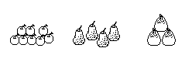
6、苹果比梨多( )个，桃比苹果少( )个，梨比桃多( )个，三种水果一共（ ）个。
7、在 里填上“ >”、“< ”或“=” 。
6+8 8+6 16-5 10 5+9 15
7 6+3 6-6 1 5+2 10-3
8、从6、7、9、15四个数中选出三个数,列出四道算式。
____________ ____________
_________ __ ______ _____
9、写出钟面上的时间。
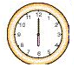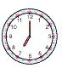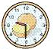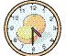

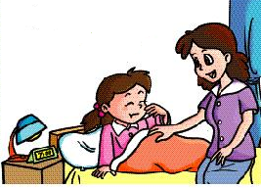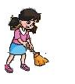
三、画一画。（8分，每题2分）
1、 画 ，比 多3个。 2、画 ，和 一样多。

3、把不一样的圈起来。
（1）

（2） 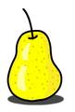 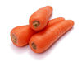 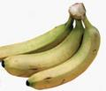 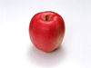

四、数一数。（12分）
1、

  - 一共有（ ）个图形。
  - 从左数起， 排第（ ）。
  - 从右数起， 排第（ ）。
  - 把右边的5个圈起来。
2、
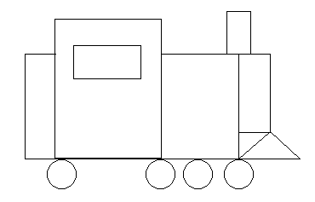
有（ ）个，
有（ ）个，
有（ ）个，
有（ ）个。
再有（ ）个 就和 同样多。
- 算一算。（12分）
1、9-6+12= 13+5-8= 20-10-4=
9-7+5= 4-4+8= 9+7-6=
2、（ ）-3=4 （ ）+5=11 6+（ ）=10
2+（ ）=12 14-（ ）=7 6+7=9+（ ）
六、用一用。（30分）
？

2、

10支
□○□=□（个） □○□=□（支）
又游来了8只。
3、 4、
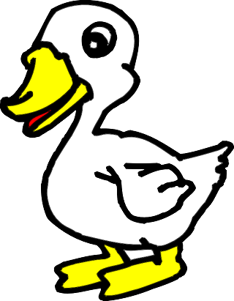


现在有多少只鸭？ ？个
□○□=□（只） □○□=□（个）
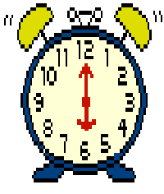
5、


16元 9元 7元
（1） 比 贵多少元？

- ○□=□（元）

？
- ○□=□（元）

6、一共有16个萝卜。
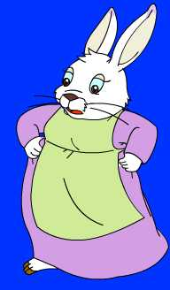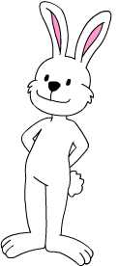
我吃了6个。
我吃了4个。

还剩多少个？
- ○□○□=□（个）

